
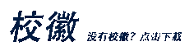 姓 名
性别：男/女 出生年月：19xx.xx.xx 民族：xx 政治面貌：xxxx
XX大学 化学工程与工艺专业 20XX届 XX方向 XX学士
联系方式：139-xxxx-xxxx 电子邮件：xxxxxxxx@xxx.com
求职意向及自我评价
期望从事职业：化工工程师、塑料工程师、化学操作、化学制剂研发（点击来智联招聘搜索想要的工作）
自我评价：所学化工专业知识扎实，通过学习与一定的社会实践掌握了一般的实验操作原理(如塑料改性，塑料抗氧剂的研发，洗发水的配方的改进，还有一些涂料的制备的操作)。对红外，紫外，荧光分光光度计，核磁共震，C谱，H谱，质谱也有基础了解。
教育经历
20xx.9~20xx.7 xx大学 xx学院 化学工程与工艺专业 xx学士
学分绩点（GPA） x.x （满分x分）， 院系/班级排名 第x
连续四年获得校奖学金
所获奖励：
20xx年 获得院级“三好学生”
20xx年 获得院级奖学金“一等奖”
20xx年 获得院级“学生团干部”
20xx年 荣获校级“三好学生”
项目/科研经历
20xx年 xx项目 项目负责人
课题：xxxxxx
项目描述：
工作职责：
工作业绩：

20xx年 xxxxxx项目 项目组成员
课题：xxxxxxxx
项目描述：
工作职责;
工作业绩：
实践/工作经历
20xx年 x 月—20xx年 x月 xx公司 研发助理
主要工作：在××研发部学习，任研发助理，负责合成抗氧剂等工作，实习期间，在指导老师的指导下，能独立完成实验，工作勤奋，主动积极学习，做事负责，得到该院工作人员和领导的肯定，期间表现出较好的沟通能力、工作能力和操作能力
20xx年 x 月—20xx年 x月 xx化工 化学技术
主要工作：先在制煤气和净化煤气分厂基层工作，对这部分非常熟悉并有自己的独到方法和技术，后在生产部对整个公司生产进行协调，对整个煤气制成，合成氨，尿素，双氧水和纯碱的生产都了解，对电力系统及相关运行设备也有一定接触，和公司领导和各个分厂员工的关系处理的不错，深得领导和员工的赞赏
个人技能
大学英语四/六级（CET-4/6） 良好的听说读写能力
快速浏览英语专业文件及书籍，撰写英文文件，用英语与外国人进行交谈
国家计算机三级 （数据库技术）
熟练使用电脑浏览网页，搜集资料，熟练使用office相关办公软件，熟练使用photoshop
本专业证书
CAD证、CAXA证
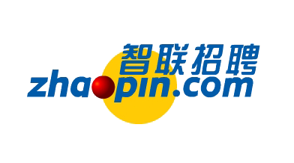
（备注：该简历模板为 智联招聘 按照不同专业一般特征进行编写，仅供参考，使用时请根据实际情况进行修改，智联招聘 不对因使用此模板而造成的任何损失承担任何责任）
更多简历模板，点击进入 简历模板
更多简历写作技巧，点击进入 简历技巧
想了解大学生职业发展规划及路径，更多应届生工作/实习机会，点击进入 智联CDC-大学生职业发展中心
随时随地找工作，免费下载 智联招聘手机客户端

